***Землянский сельский муниципальный***

***ВЕСТНИК***



**19 июня 2025 года**

**№ 13**

Официальная информация

1. **Администрация Землянского сельского поселения**
2. **Семилукского муниципального района Воронежской области**

ПАМЯТКА

**для граждан, осуществляющих заготовку и сбор валежника для**

**собственных нужд**

Федеральным законом от 18.04.2018 № 77-ФЗ «О внесении изменения в статью 32 Лесного кодекса Российской Федерации» в часть 2 статьи 32 Лесного кодекса Российской Федерации (далее – Лесной кодекс) внесены изменения, в соответствии с которыми валежник отнесен к **недревесным лесным ресурсам,** заготовка и сбор которых осуществляются в соответствии с положениями Лесного кодекса.

Заготовка недревесных лесных ресурсов регламентирована положениями Лесного кодекса, а именно статей 32 «Заготовка и сбор недревесных лесных ресурсов» и 33 «Заготовка и сбор гражданами недревесных лесных ресурсов для собственных нужд».

Заготовка и сбор гражданами недревесных лесных ресурсов, за исключением елей и деревьев других хвойных пород для новогодних праздников, для собственных нужд осуществляются в соответствии со статьей 11 Лесного кодекса, которая устанавливает, что граждане **имеют право свободно и бесплатно пребывать в лесах, осуществлять для собственных нужд, заготовку и сбор недревесных лесных ресурсов.**

При осуществлении вышеуказанной деятельности граждане обязаны соблюдать правила пожарной безопасности в лесах, правила санитарной безопасности в лесах, правила лесовосстановления и правила ухода за лесами.

**В соответствии с частью 4 статьи 33 Лесного кодекса, порядок заготовки и сбора гражданами недревесных лесных ресурсов для собственных нужд устанавливается законом субъекта Российской Федерации.**

К собственным нуждам граждан относятся потребности граждан и членов их семей в лесных ресурсах, предусматривающие конечное использования лесных ресурсов внутри семьи

**Примеры валежника *(смотри изображения №№ 1,2,3).***

*Изображение № 1*

*Валежник*

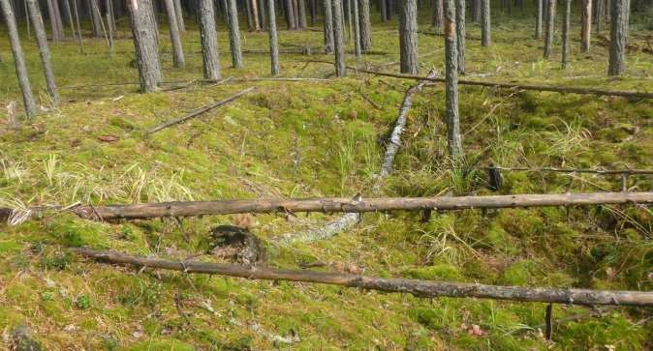

*Изображение № 2*

*Валежник*

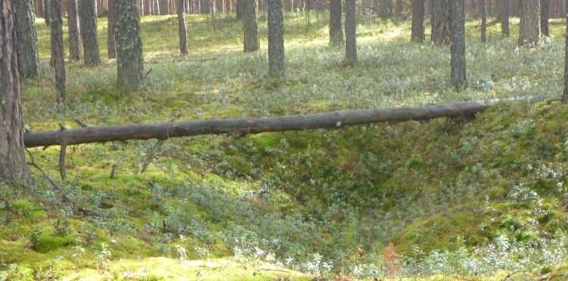

*Изображение № 3*

*Валежник*

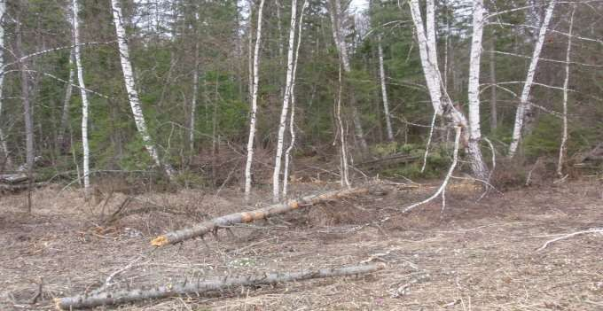

Необходимо обратить внимание, что **сухостой** к валежнику не относится, так же как и порубочные остатки в местах проведения лесосечных работ и незаконных рубок лесных насаждений.

**Важно понимать, что сухие, стоящие на корню деревья являются именно сухостоем, а не валежником.**

Например, сухостойное дерево является мертвым, но оно продолжает стоять, а не лежать на земле, поэтому под определение валежника такое дерево не подпадает *(смотри изображение № 4)*.

*Изображение № 4 Сухостойное дерево.*

*Не является валежником Изображение № 5*

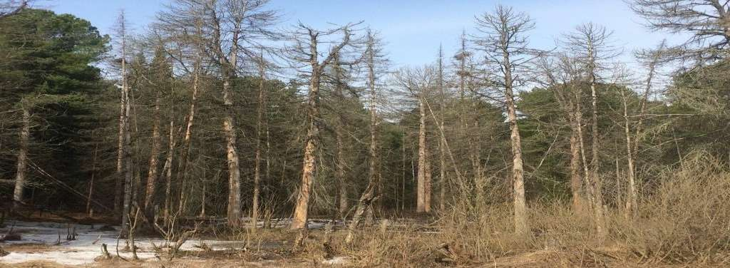

Кроме того, необходимо обратить внимание, что деревья, которые лежат на земле, но не имеют признаков естественного отмирания (имеют зеленую листву или хвою), определять как

«мертвые» не допускается *(смотри изображение № 5).*

*Лежащее на поверхности земли ветровальное дерево, не имеющее признаков отмирания.*

*Не является валежником*

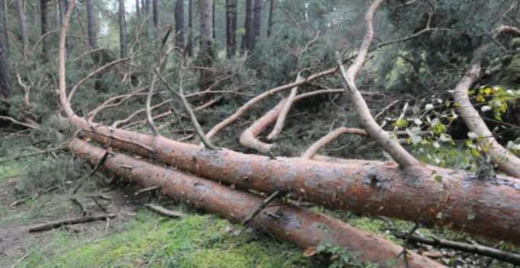

Ветровальные деревья (вывернутые с корневищем) не являются мертвыми деревьями, хотя они лежат на земле, но могут продолжать жить, расти и даже давать потомство (вегетативное).

Ветровальные и буреломные деревья – потенциально являются мертвыми, необходимо лишь время для, того, чтобы проявились признаки усыхания (омертвления) данных деревьев.

К сбору валежника следует отнести все то, что не требует проведения спиливания, срубания и срезания деревьев, кустарников, влекущее отделение стволовой части дерева от корневой системы.

Оставленные на лесосеке срубленные хлысты, бревна, старые штабели, являются собственностью арендатора лесного участка, соответственно забрать такую древесину нельзя *(смотри изображения № 6, 7).*

*Изображение № 6 Заготовленная древесина на лесосеке. Не*

*является валежником*

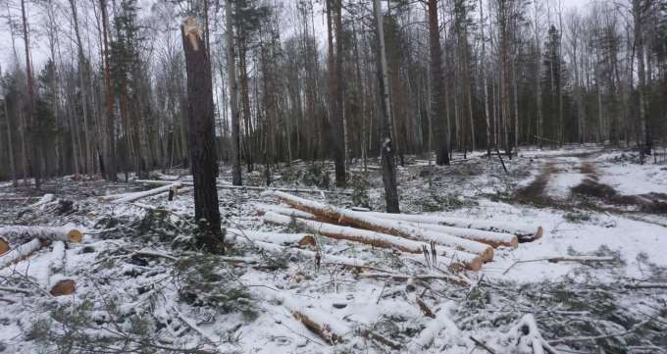

*Изображение № 7 Брошенная древесина вдоль лесовозных дорог.*

*Не является валежником*

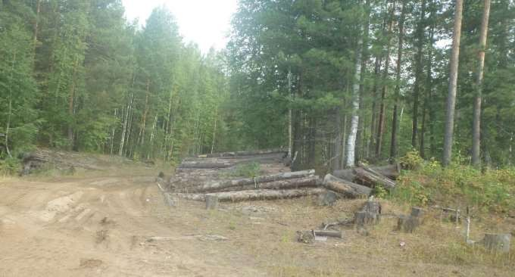

Таким образом, для правильного отнесения того или иного дерева (или его части) к валежнику, необходимо совмещение в себе **следующих критериев:**

1. **дерево или его часть лежит на поверхности земли;**
2. **дерево имеет признаки естественного отмирания (является мертвым);**
3. **деревья или их части не расположены в месте проведения лесосечных работ, на них отсутствую признаки спиливания, срезания или срубания.**

К признакам естественного отмирания деревьев следует относить отсутствие на ветвях и вершине хвои и листвы, прекращение сокодвижения, частичное или полное отслоение коры от ствола дерева, изменение цвета древесины (древесина темнеет, приобретает серый, темно- коричневый цвет), наличие на древесине стволовой гнили, дупла, трутовых грибов, плесени, мха, присутствие следов заселения стволовыми вредителями (короед, лубоед, усач).

Очень важно отметить, что незнание правильного толкования понятия валежник и правил его сбора может привести к административной и даже уголовной ответственности.

Так, за самовольную заготовку древесины сухостойных деревьев либо ветровальных, буреломных, снеговальных, снеголомных деревьев не являющихся мертвыми гражданин может быть привлечен:

* к административной ответственности в соответствии со статьей 8.28 Кодекса Российской Федерации об административных правонарушениях – незаконная рубка, повреждение лесных насаждений или самовольное выкапывание в лесах деревьев, кустарников, лиан.
* к уголовной ответственности в соответствии со статьей 260 Уголовного кодекса Российской Федерации – незаконная рубка лесных насаждений.

За самовольное присвоение находящейся в лесу древесины, полученной в ходе заготовки, либо проведения лесохозяйственных мероприятий, связанных с рубкой деревьев, кустарников и лиан третьими лицами гражданин может быть привлечен:

* к административной ответственности в соответствии со статьей 7.27 Кодекса Российской Федерации об административных правонарушениях – мелкое хищение.
* к уголовной ответственности в соответствии со статьей 158 Уголовного кодекса Российской Федерации – кража.

Заготовка валежника может осуществляеться в течение всего года.

Предельный объем и габаритные размеры собранного валежника не устанавливаются.

Запрещается заготовка валежника в местах проведения лесосечных работ, на лесосеках, незаконченных рубкой, в местах складирования древесины*.*

При заготовке валежника **допускается** применение ручного инструмента (ручных пил, топоров, бензопил) *(смотри изображение 8).*

*Изображение № 8 Разрешенные инструменты для заготовки*

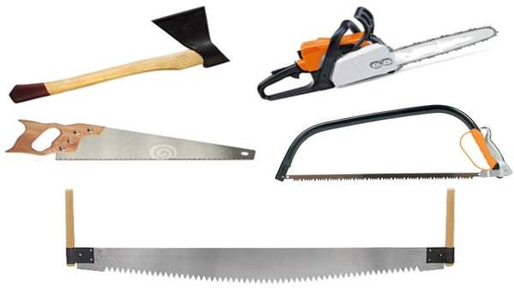

Для заготовки и транспортировки валежника **не допускается** применение специализированной техники *(смотри изображение № 9).*

*Изображение № 9 Специализированная техника.*

*Использование для заготовки валежника запрещено*

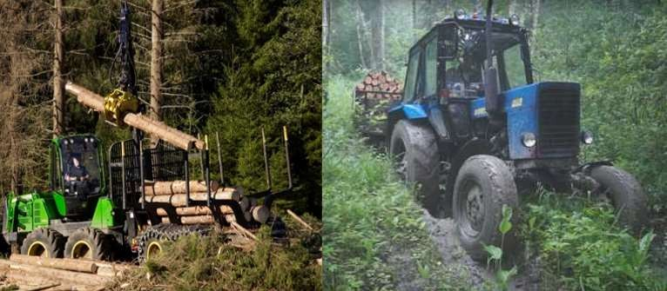

При заготовке валежника **не допускается** повреждение почвенного покрова, подроста и молодняка ценных пород, лесных культур.

Ограничение заготовки и сбора гражданами валежника для собственных нужд может устанавливаться в соответствии со статьей 27 Лесного кодекса.

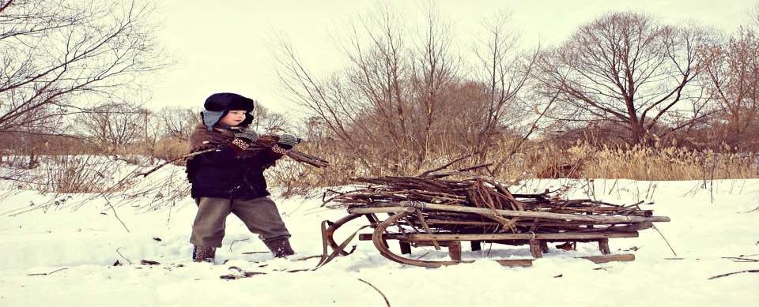

ПАМЯТКА

**По обращению с растительными отходами**

В целях организации вывоза растительных отходов, требуется соблюдать ряд условий при их складировании в местах накопления твердых коммунальных отходов (ТКО). Как при тарном (контейнеры), так и при бестарном способе накопления ТКО ветки должны быть не более 50 см в длину.

В случае бестарного накопления ТКО ветки необходимо связывать и оставлять около мусорных пакетов с ТКО, которые приготовлены для вывоза.

При тарном накоплении ТКО их необходимо складировать в контейнеры или бункеры, расположенные на контейнерных площадках.

Опавшую листву деревьев и другие отходы, образующиеся в процессе содержания зеленых насаждений в местах накопления ТКО следует складировать упакованной в пакеты. При тарном накоплении ТКО их необходимо складировать в контейнеры или бункеры, расположенные на контейнерных площадках, в случае бестарного накопления ТКО растительные отходы необходимо оставлять около мусорных пакетов с ТКО, которые приготовлены для вывоза.

В случае несоблюдения указанных требований, растительные отходы региональным оператором будут оставлены за пределами контейнерной площадки для накопления ТКО.

В свою очередь, растительные отходы могут применяться в хозяйственных целях:

- старые ветки могут служить дровами для растопки бани или камина;

- из мелких и средних веток можно получить удобрение, путем их перегноя в компостной яме;

- листья и другие растительные отходы подходят для приготовления компоста.

**Учредители и издатели:** *Совет народных депутатов и администрация Землянского сельского*

*поселения Семилукского муниципального*

*района Воронежской области*

*Главный редактор Псарев А.А.*

*396920, Воронежская область, Воронежская область*

*Семилукский район*

*село Землянск ,переулок Колодезный, дом 4*

*Тел. 8(47372) 31-3-30*

*Объем 23 усл. печ. л .;* Тираж 11; распространяется бесплатно

*Дата выпуска 16.06.2025 г.*

**Учредители и издатели:** *Администрация Землянского сельского*

*поселения Семилукского муниципального*

*района Воронежской области*

*Главный редактор Псарев А.А.*

*396920, Воронежская область, Воронежская область*

*Семилукский район*

*село Землянск ,переулок Колодезный, дом 4*

*Тел. 8(47372) 31-3-30*

*Объем 8 усл. печ. л .;* Тираж 13; распространяется бесплатно

*Дата выпуска 19.06.2025 г.*